# Ekonomická aktivita obyvatelstva

**Ekonomická aktivita** charakterizuje ekonomické postavení obyvatelstva, jeho členění na pracovní sílu (osoby ekonomicky aktivní) a osoby mimo pracovní sílu (osoby ekonomicky neaktivní).   
**Pracovní sílu**představují osoby zaměstnané (pracující) a nezaměstnané.   
Mezi **zaměstnané** patří všechny osoby ve věku 15 a více let, které v rozhodný okamžik sčítání měly formální vazbu k zaměstnání nebo pracovaly alespoň 1 h týdně za mzdu, plat nebo jiný druh odměny. Zahrnuti jsou rovněž pracující důchodci, pracující žáci a studenti a osoby na mateřské dovolené (28 resp. 37 týdnů). Osoby s formální vazbou k zaměstnání jsou zaměstnanci a osoby s podnikatelským oprávněním, bez ohledu na délku pracovního úvazku, charakter pracovní aktivity (trvalý, dočasný) nebo druh pracovního poměru, dohody či smlouvy.  
Kategorii **nezaměstnaných** tvoří všechny osoby ve věku 15 a více let, které byly v rozhodný okamžik sčítání bez práce a zároveň si práci hledaly (prostřednictvím Úřadu práce nebo jiným způsobem).  
**Osoby mimo pracovní sílu** (osoby ekonomicky neaktivní) jsou osoby, které nepatří mezi zaměstnané ani nezaměstnané. Jsou to nepracující důchodci, ostatní nepracující osoby s vlastním zdrojem obživy, osoby na rodičovské dovolené, nepracující žáci a studenti, osoby v domácnosti, děti předškolního věku a ostatní závislé osoby.

## Zaměstnaní, nezaměstnaní, obyvatelstvo mimo pracovní sílu

Při sčítání lidu, domů a bytů v roce 2021 bylo v hl. m. Praze sečteno **766 484 obyvatel** patřících do kategorie **pracovní síla**, což představovalo **podíl 59,9 % na obyvatelstvu Prahy** se zjištěnou ekonomickou aktivitou. Praha měla **v mezikrajském porovnání nejvyšší podíl** pracovní síly na obyvatelstvu se zjištěnou ekonomickou aktivitou a o 6,4 p. b. přesáhla celorepublikový průměr. Druhý nejvyšší podíl pracovní síly na obyvatelstvu měl Středočeský kraj (54,2 %), nejnižší naopak kraj Moravskoslezský (51,5 %). Podíl mužů na pracovní síle v Praze činil 52,6 %, podíl žen 47,4 %. Z hlediska mužů to byl nejnižší podíl mezi kraji v České republice, z hlediska žen naopak nejvyšší. Ve srovnání s výsledky SLDB 2011 byl v roce 2021 podíl pracovní síly na obyvatelstvu v Praze o 3,6 p. b. vyšší. Ke zvýšení došlo ve všech krajích. Počet obyvatel v kategorii pracovní síla narostl od minulého sčítání v celé České republice (o 9,5 %) i ve všech krajích, nejvíce ale v Praze – o 18,9 % (tj. 121,8 tis. osob).

**Tab. 4.1.1 Obyvatelstvo podle pohlaví a ekonomické aktivity v hl. m. Praze**



**Míra ekonomické aktivity** (podíl počtu zaměstnaných a nezaměstnaných na počtu všech osob ve věku 15 a více let se zjištěnou ekonomickou aktivitou) dosáhla v Praze celkově na hodnotu **71 %**, **u mužů** na **77,7 %** a **u žen** na **64,7 %.** V porovnání krajů byla míra ekonomické aktivity v hlavním městě nejvyšší, hodnotu za celou Českou republiku převýšila celkově o 7,1 p. b., u mužů o 6,5 p. b., a u žen o 7,7 p. b. Podíl pracovní síly na celkovém počtu mužů se zjištěnou ekonomickou aktivitou činil nadprůměrných 65 % (v ostatních krajích se pohyboval mezi 56,9 % /Moravskoslezský kraj/ a 59,5 % /Středočeský kraj/). Podíl pracovní síly na celkovém počtu žen se zjištěnou ekonomickou aktivitou dosáhnul v Praze na 55,2 % a byl rovněž výrazně vyšší než v ostatních krajích. Hlavní město bylo jediným regionem, kde u žen měla pracovní síla nadpoloviční většinu, v ostatních krajích převažovala kategorie žen mimo pracovní sílu.

**Graf 4.1 Obyvatelstvo podle ekonomické aktivity v hl. m. Praze**



**Graf 4.2 Obyvatelstvo podle ekonomické aktivity a pohlaví v hl. m. Praze**



**Tab. 4.1.2 Obyvatelstvo podle ekonomické aktivity v hl. m. Praze, Středočeském kraji a ČR**  
  
V kategorii pracovní síly převažovaly v celé republice osoby zaměstnané. **V Praze bylo zaměstnaných osob sečteno 733 840** (95,7 % z celkového objemu pracovní síly a 57,4 % obyvatel Prahy se zjištěnou ekonomickou aktivitou). **Míra zaměstnanosti** (podíl počtu zaměstnaných na počtu všech osob ve věku 15 a více let se zjištěnou ekonomickou aktivitou) činila celkově **67,9 %**, u mužů 74,6 % a u žen 61,7 %. Ve všech třech hodnotách převyšovala celorepublikové průměry a byla nejvyšší ze všech krajů.  
Při pohledu na jednotlivé městské části jsou patrné velké rozdíly. K rozhodnému okamžiku sčítání existovalo pět městských částí, kde podíl zaměstnaných na počtu obyvatel se zjištěnou ekonomickou aktivitou příslušné městské části převyšoval 60 %. Byly to Praha 1, Praha 2, Praha 3, Praha 7 a Praha-Zličín. V ostatních městských částech měli zaměstnaní nadpoloviční většinu (51,4-59,4 %) s výjimkou městské části Praha-Nebušice (48,8 %).

**Kartogram 4.1 Zaměstnaní v městských částech hl. m. Prahy**

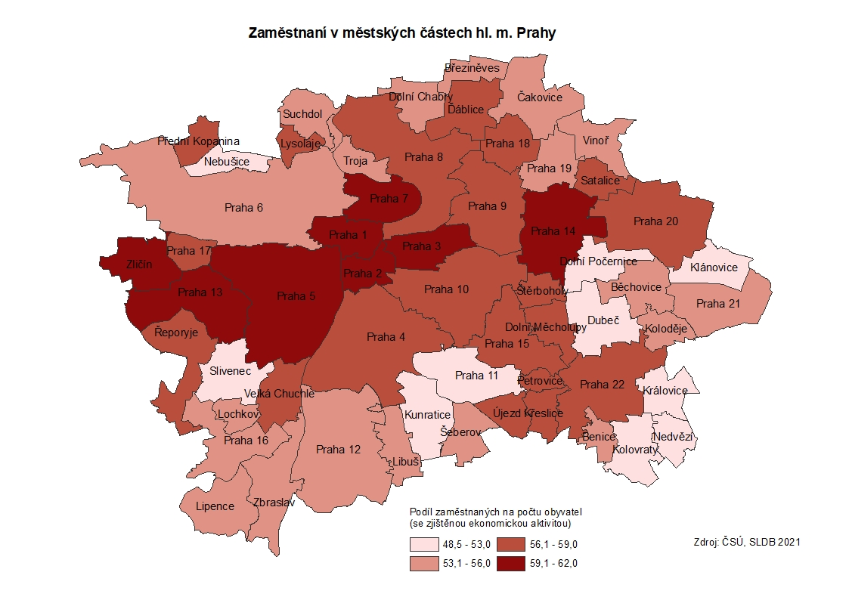

**Ze zaměstnaných osob tvořili** v Praze v době sčítání 2021 **pracující důchodci 10,4 %** (76 668 osob). Je to 0,3 p. b. pod celorepublikovým průměrem. Mezi pražskými pracujícími důchodci mírně převažovaly ženy (52,2 %). Nejvyšší podíl pracujících důchodců na zaměstnaných byl v krajích Královéhradeckém (11,9 %) a Ústeckém (11,8 %), nejnižší v krajích Moravskoslezském (9,5 %) a Olomouckém (9,7 %).  
V porovnání se sčítáním 2011 pracujících důchodců prudce přibylo. Přírůstek se týkal všech krajů. V Praze se počet pracujících důchodců za deset let navýšil o 66,5 % (30 608 osob), tedy velmi podstatně. V ostatních krajích však bylo tempo růstu ještě rychlejší – od 107,9 % (Karlovarský kraj) až po 221,1 % (Kraj Vysočina). Z celkového množství důchodců v roce 2011 pracoval v Praze každý šestý, v roce 2021 již přibližně každý čtvrtý. Je však třeba vzít v úvahu, že srovnatelnost těchto údajů je omezena, protože způsob zjišťování se v jednotlivých letech lišil. V roce 2021 nově stačila pro zařazení mezi zaměstnané pouhá jedna hodina práce týdně a pomoc při rozhodování, kdo z důchodců pracuje, poskytly i administrativní zdroje.

**Graf 4.3 Pracující důchodci podle pohlaví a podle krajů**



Do skupiny **nezaměstnaných** se dle sčítání 2021 zařadilo v Praze celkem **32 644**osob.

**Míra nezaměstnanosti** (podíl nezaměstnaných na celkové pracovní síle) dosáhla v Praze na **4,3 %** a nachází se 0,6 p. b. pod celorepublikovým průměrem. Nejnižší míru nezaměstnanosti měly Pardubický kraj (3,6 %) a Kraj Vysočina (3,7 %). Na opačném konci žebříčku se nalézaly kraje Karlovarský (8,2 %) a Ústecký (7,7 %). Míra nezaměstnanosti byla v Praze i ve všech ostatních krajích typicky vyšší u žen (Praha 4,6 %) než u mužů (Praha 4,0 %).  
Míra nezaměstnanosti v Praze se lišila rovněž podle jednotlivých věkových skupin. Obecně nejvyšší byla u osob velmi mladých (ve věkové skupině 15-19 let dosáhla na 10,5 %, ve skupině 20-24 let na 6,4 %) a u lidí na hranici důchodového věku ve skupině 55-59 let (5 %). Podle věkových skupin u velmi mladých lidí 15-24 let byla míra nezaměstnanosti o něco vyšší u mužů (věk 15-19 let – míra nezaměstnanosti u mužů 11,4 %, u žen 9,6 %; věk 20-24 let – míra nezaměstnanosti u mužů 7,1 %, u žen 5,8 %). Ve věkovém rozmezí 25-59 let dosahovaly ve všech pětiletých věkových skupinách vyšší míry nezaměstnanosti ženy, aby se po šedesátém roce věku karta opět obrátila.

**Podíl nezaměstnaných** (podíl počtu nezaměstnaných na počtu všech osob ve věku 15-64 let se zjištěnou ekonomickou aktivitou) činil v Praze celkově **3,8 %**. Devět městských částí mělo podíl nezaměstnaných v rozmezí 4-4,3 %, nejnižší podíl nezaměstnaných měly Praha-Královice (1,9 %), Praha-Lochkov (2 %), Praha-Dolní Chabry a Praha-Kolovraty (shodně 2,1 %). Rozdíl mezi pohlavími za Prahu jako celek prakticky neexistoval (ženy 3,9 %, muži 3,8 %). U jednotlivých městských částí byl největší rozdíl v Praze-Dolních Počernicích (ženy 4,5 %, muži 2,2 %), v Praze-Nebušicích (ženy 4 %, muži 2 %) a v Praze-Štěrboholech (ženy 3,3 %, muži 1,7 %).

**Kartogram 4.2 Nezaměstnaní v městských částech hl. m. Prahy**

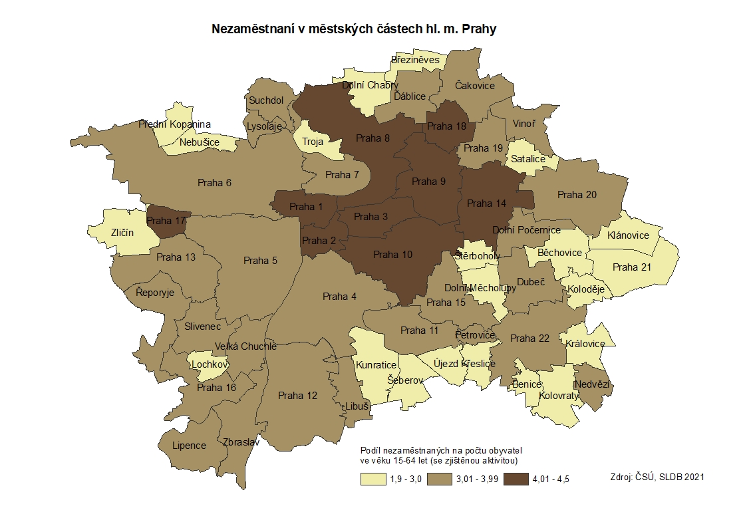

**Osob mimo pracovní sílu** (ekonomicky neaktivních) bylo v Praze k rozhodnému okamžiku sčítání **512 729, tedy 40,1 %** z celkového množství obyvatel se zjištěnou ekonomickou aktivitou. V porovnání s ostatními kraji, kde se hodnoty pohybovaly mezi 45,8 % (Středočeský kraj) a 48,5 % (Moravskoslezský kraj), je to výrazně menší podíl. Mimo pracovní sílu stálo v Praze jen 35 % mužů a 44,8 % žen. V jednotlivých městských částech se podíl osob mimo pracovní sílu na celkovém množství osob se zjištěnou ekonomickou aktivitou pohyboval mezi 35,2 %  a 49,4 %. Velmi nízké podíly osob mimo pracovní sílu (pod 36 %) měly hlavně městské části v širším centru hlavního města – Praha 1, Praha 2, Praha 3 a Praha 7, vyšší podíly naopak některé okrajové městské části – např. Praha-Nebušice (49,4 %), Praha-Královice (47,4 %), Praha-Kolovraty (46,5 %) nebo Praha-Dolní-Počernice (46,2 %).  
Počet obyvatel v kategorii mimo pracovní sílu narostl od minulého SLDB v Praze pouze o 2,3 % (11,8 tis. osob) a celorepublikově o 1 %, ve většině krajů obyvatel v této kategorii dokonce ubylo (výrazně se odlišoval pouze Středočeský kraj s nárůstem 10,2 %).  
Nejvýraznější složkou kategorie osob mimo pracovní sílu byli i v Praze **nepracující důchodci** (40,8 %), i když jejich podíl byl v porovnání krajů nejnižší a ležel 6,4 p. b. pod celorepublikovým průměrem. V celkovém množství nepracujících důchodců, kterých bylo v Praze 209 297, převažovaly s 62,6 % ženy. V mezikrajském srovnání jde o nejvyšší podíl žen na nepracujících důchodcích, ale rozdíly jsou nepatrné, okolo 60 % se podíl žen pohyboval ve všech krajích. Počet nepracujících důchodců za deset let poklesl v hlavním městě o 9,4 % (21 838 osob), nejvíce ze všech krajů.  
Přibližně třetinový podíl ve skupině osob mimo pracovní sílu měli v Praze nepracující **žáci a studenti**. Zastoupení obou pohlaví mezi žáky a studenty bylo velmi vyrovnané nejen v Praze, ale i ve všech ostatních krajích.

**Kartogram 4.3 Osoby mimo pracovní sílu v městských částech hl. m. Prahy**

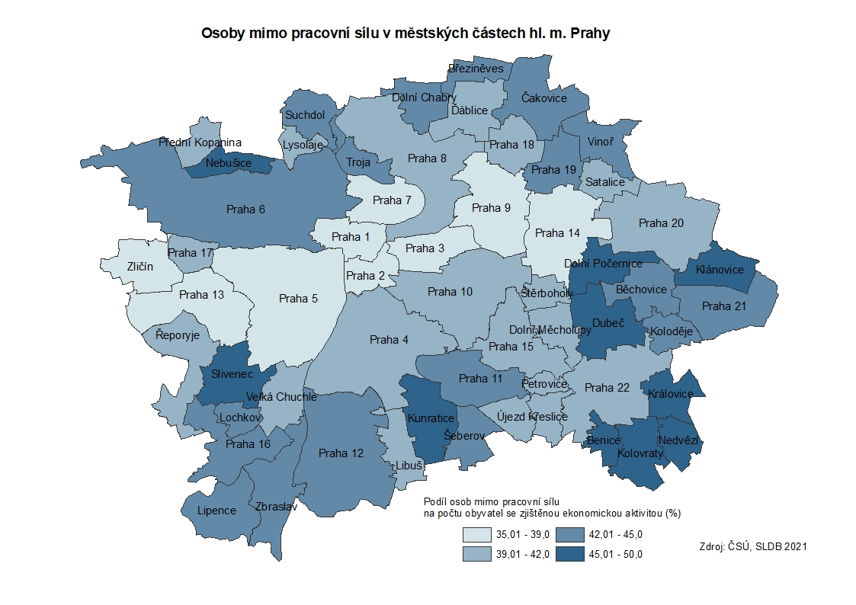

**Intenzita ekonomické aktivity** vyjadřuje počet zaměstnaných a nezaměstnaných na 1 000 osob se zjištěnou ekonomickou aktivitou příslušné věkové skupiny. Ve věkové kategorii 15-64 let dosáhla intenzita ekonomické aktivity v Praze u mužů hodnoty 890 a u žen 805 (tzn., že 890 mužů z tisíce a 805 žen z tisíce bylo ekonomicky aktivních – tedy zaměstnaných či nezaměstnaných). Při detailnějším pohledu podle pětiletých věkových skupin je zřejmé, že intenzita ekonomické aktivity je obecně výrazně nižší u věkových skupin 15-19 let i 20-24 let z důvodu přípravy na povolání a 60-64 let a zejména 65-69 let z důvodu odchodu do důchodu. **U mužů** dosáhla intenzita ekonomické aktivity svého **maxima s hodnotou 979 ve věkové skupině 30-39 let**, ale po celé období v rozmezí 25-59 let patřilo více než 90 % mužů do kategorie pracovní síla (= ekonomicky aktivní). U žen byl vývoj intenzity ekonomické aktivity podle pětiletých věkových skupin proměnlivější především z důvodu péče o děti. Desetiletí 30-39 let, kdy byli muži z hlediska intenzity ekonomické aktivity na vrcholu, bylo u žen naopak nejslabší (s výjimkou období přípravy na povolání a odchodu do důchodu). Ve věkové kategorii 30-34 let bylo ekonomicky aktivních jen 810 žen z tisíce a v kategorii 35-39 let 817 žen z tisíce. **U žen** vykazovala **nejvyšší intenzitu ekonomické aktivity** skupina **45-49 let (939) a** skupina   
**50-54 let (935)**. Nejmenší rozdíl v intenzitě ekonomické aktivity mezi pohlavími byl ve věku 50-59 let.

## Zaměstnaní podle věku a vzdělání

**Zaměstnaných osob** bylo **v Praze** celkem **733 840**, z toho 52,8 % mužů a 47,2 % žen. **Většina** zaměstnaných (92,9 %) se rekrutovala **z věkové kategorie 15-64 let**, pouze 7,1 % bylo ve věku 65 let a více. Na zastoupení jednotlivých věkových skupin v kategorii zaměstnaných byl patrný vliv celé řady faktorů, kam patří zejména věková struktura obyvatelstva, prodlužující se období přípravy na povolání, odchod do důchodu a u žen mateřská a rodičovská dovolená. **Nejsilněji** byla **mezi zaměstnanými v Praze zastoupena věková kategorie 40-44 let (13,7 %)**, následovala skupina 30-34 let (13 %) a 45-49 let (12,5 %).

**Tab. 4.2.1 Pracovní síla podle pohlaví a věku v hl. m. Praze**



**Tab. 4.2.2 Zaměstnaní a míra zaměstnanosti podle věku v hl. m. Praze, Středočeském kraji a ČR**

**Graf 4.4 Míra zaměstnanosti podle pohlaví a věku v hl. m. Praze**(ze zjištěných hodnot)



**Pražská pracovní síla** (osoby se zjištěným vzděláním) v době sčítání 2021 dosáhla nejčastěji **vysokoškolského vzdělání (42 %)**, v čemž se velmi lišila od České republiky jako celku, kde byl podíl osob s dosaženým vysokoškolským vzděláním pouze 23,6 %. Další přibližně třetina osob v Praze i v České republice dosáhla úplného středního vzdělání s maturitou. Podstatně nižší byl v Praze podíl osob se středním vzděláním včetně vyučení bez maturity (Praha 16 %, ČR 31,7 %). Více než 5 % osob v Praze i v ČR docílilo absolvování nějaké formy pomaturitního, nástavbového či vyššího odborného studia. Pouze 4,3 % osob v Praze spadalo do kategorie základní vzdělání či bez vzdělání, v celé České republice jich bylo 6,4 %.   
Ženská pracovní síla v Praze mohla nabídnout o něco vyšší úroveň vzdělání než mužská. Ukončenou vysokou školu mělo 43,9 % žen a 40,3 % mužů, pomaturitní, nástavbové či vyšší odborné vzdělání 6,8 % žen a 4,8 % mužů, přibližně třetinové zastoupení mělo u obou pohlaví úplné střední vzdělání s maturitou. Téměř pětina mužů, ale jen 12,6 % žen patřilo do kategorie střední vzdělání včetně vyučení bez maturity.   
**Struktura nejvyššího dosaženého vzdělání zaměstnaných** (se zjištěným vzděláním) v Praze v podstatě **kopírovala strukturu vzdělání pracovní síly,** a to shodně u mužů i u žen.   
**Téměř třetinu nezaměstnaných** se zjištěným vzděláním tvořili v hlavním městě **lidé s úplným středním vzděláním s maturitou**, druhá nejpočetnější skupina měla střední vzdělání včetně vyučení bez maturity (26,7 %), přibližně pětinu (21,4 %) tvořili vysokoškoláci, 14,3 % osoby se základním vzděláním a bez vzdělání. Z nezaměstnaných žen jich měla vysokoškolské vzdělání čtvrtina, u mužů pouze 17,4 %. A naopak z celkového množství nezaměstnaných mužů jich 30,8 % mělo střední vzdělání včetně vyučení bez maturity, u žen pouze 22,9 %.  
V České republice jako celku převažovala mezi nezaměstnanými skupina osob se středním vzděláním bez maturity (38,2 %), čtvrtina nezaměstnaných dosáhla úplného středního vzdělání s maturitou a podobné množství mělo pouze základní či žádné vzdělání.  
 **Tab. 4.2.3 Pracovní síla podle pohlaví a nejvyššího dokončeného vzdělání v hl. m. Praze**



**Zaměstnaní** se zjištěným vzděláním v hl. m. Praze měli **nejčastěji vysokoškolské vzdělání (42,9 %)**, následovalo úplné střední vzdělání s maturitou (31,9 %) a střední vzdělání včetně vyučení bez maturity (15,5 %). Zaměstnaných pouze se základním vzděláním či bez vzdělání bylo v Praze velmi málo (3,9 %). Stejné pořadí úrovně vzdělání platilo ve všech třech skupinách zaměstnaných – tedy u zaměstnanců, zaměstnavatelů i osob pracujících na vlastní účet. Podíl vysokoškolsky vzdělaných zaměstnaných nabýval hodnot mezi 42,2 % (osoby pracující na vlastní účet) a 45,5 % (zaměstnavatelé).  
Hlavní město dosáhlo v tomto směru výrazně nadprůměrných hodnot oproti České republice jako celku. Zaměstnaných se zjištěným vysokoškolským vzděláním bylo v České republice jen 24,3 %. Třetinu zaměstnaných v zemi tvořili lidé s úplným středním vzděláním s maturitou a velmi podobný podíl měly i osoby se středním vzděláním včetně vyučení bez maturity. Rovněž z pohledu České republiky jako celku byly podíly jednotlivých úrovní vzdělání ve všech typech postavení v zaměstnání obdobné.   
V hlavním městě byl určitý rozdíl mezi vzděláním zaměstnaných mužů a žen, přičemž **zaměstnané ženy častěji absolvovaly vysokou školu (ženy 44,7 %, muži 41,2 %)**. V případě zaměstnanců byl rozdíl nevelký, v případě podnikajících osob podstatně viditelnější (zaměstnavatelé – ženy 61,9 % VŠ, muži 36,2 % VŠ; osoby pracující na vlastní účet – ženy 48,8 % VŠ, muži 38,3 % VŠ). Zaměstnaní muži naopak ve větší míře uváděli střední vzdělání včetně vyučení bez maturity (muži 18,6 %, ženy 12,1 %).

## Zaměstnaní podle odvětví

Z celkového počtu zaměstnaných v Praze, u nichž bylo zjištěno odvětví (725 974), jich 605 325 – tj. **83,4 %** **pracovalo v terciárním a kvarterním sektoru**, u žen dokonce 90,9 %, u mužů 76,6 %. **V sekundárním sektoru** pracovalo pouze **15,9 % zaměstnaných**, 22,5 % mužů a pouze 8,6 % žen. Do **primárního sektoru** patřilo jen **0,7 % zaměstnaných**, 0,9 % mužů a 0,5 % žen.  
Praha se svou odvětvovou strukturou velmi odlišovala od zbytku České republiky. Ve všech krajích sice zaměstnaní v odvětví služeb, vzdělání a vědy (terciárního a kvarterního sektoru) tvořili nadpoloviční většinu, ale podíl terciárního a kvarterního sektoru v Praze převyšoval celorepublikový průměr o 21 p. b. Druhý nejvyšší podíl zaměstnaných v terciárním a kvarterním sektoru měl kraj Středočeský (65,3 %), v němž vynikaly okresy Praha-východ a Praha-západ. Třetí místo obsadil kraj Jihomoravský (63,8 %), kde výsledek výrazně ovlivnil okres Brno-město. Pouhých 51 % tvořili zaměstnaní těchto sektorů v Kraji Vysočina a 53 % ve Zlínském kraji.   
V rámci Prahy ve 36 městských částech převyšoval podíl zaměstnaných v terciárním a kvarterním sektoru 80 %. V městské části Praha 1 sem patřilo dokonce 88,6 % zaměstnaných se zjištěným odvětvím a na více než 86 % zaměstnaných v odvětví služeb, vzdělání a vědy dosáhly i městské části Praha 2, Praha 6, Praha-Lysolaje a Praha 7. Nejnižší podíly zaměstnaných v terciárním a kvarterním sektoru měly městské části Praha-Běchovice (74,2 %) a Praha-Koloděje (74,3 %).

**Kartogram 4.4 Zaměstnaní v terciárním a kvarterním sektoru v městských částech hl. m. Prahy**

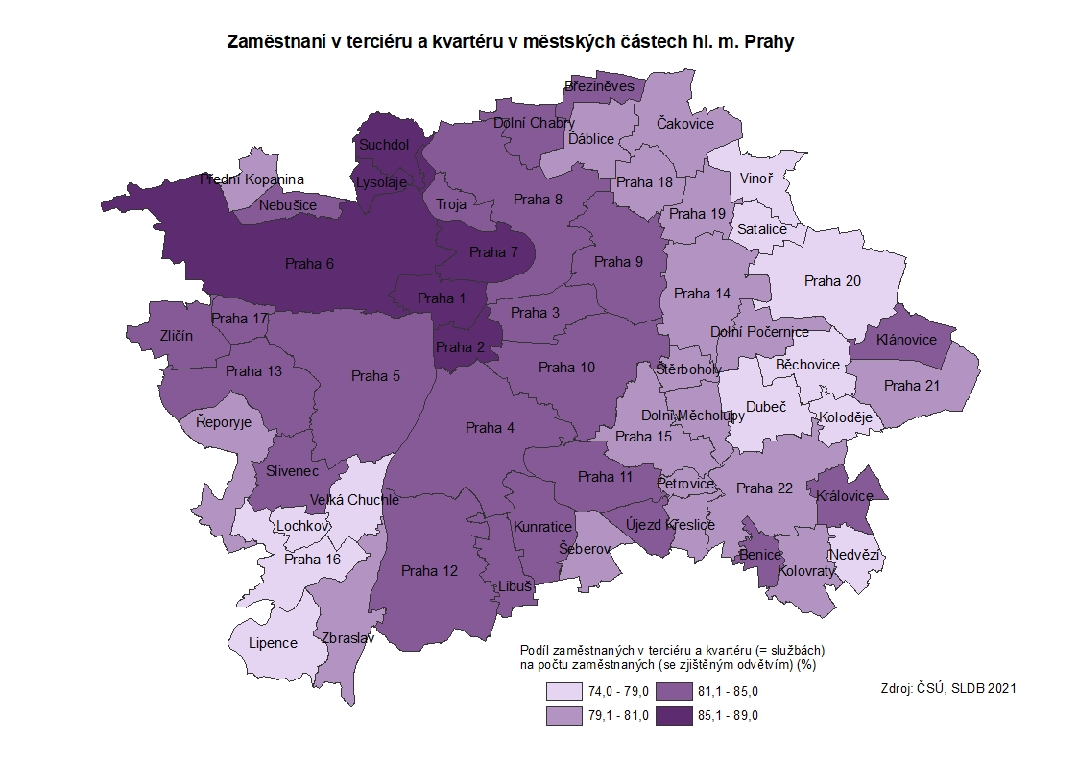

Praha měla v porovnání s ostatními kraji naopak nejnižší podíl zaměstnaných v odvětví průmyslu, energetiky a stavebnictví (15,9 %). Nižší podíly zaměstnaných v sekundárním sektoru měly i kraje Středočeský (31,6 %) a Jihomoravský (33 %). Nejvyšší podíly zaměstnaných v tomto sektoru, převyšující 40 %, byly sečteny v krajích Zlínském (43,8 %), Libereckém (43,3 %), v Kraji Vysočina (41,9 %) a v Pardubickém kraji (40,7 %).

**Kartogram 4.5 Zaměstnaní v sekundárním sektoru v městských částech hl. m. Prahy**

V Praze pouze ve dvanácti městských částech přesáhl podíl zaměstnaných v sekundárním sektoru 20 %. Nejvíce jich bylo sečteno v Praze-Běchovicích (24,9 %) a v Praze-Kolodějích (24,5 %). Nejmenší výskyt byl zaznamenán v městské části Praha 1 (10,6 %) a v dalších pěti městských částech nepřesáhl 13 % (Praha 2, Praha 6, Praha-Lysolaje, Praha-Suchdol a Praha 7).

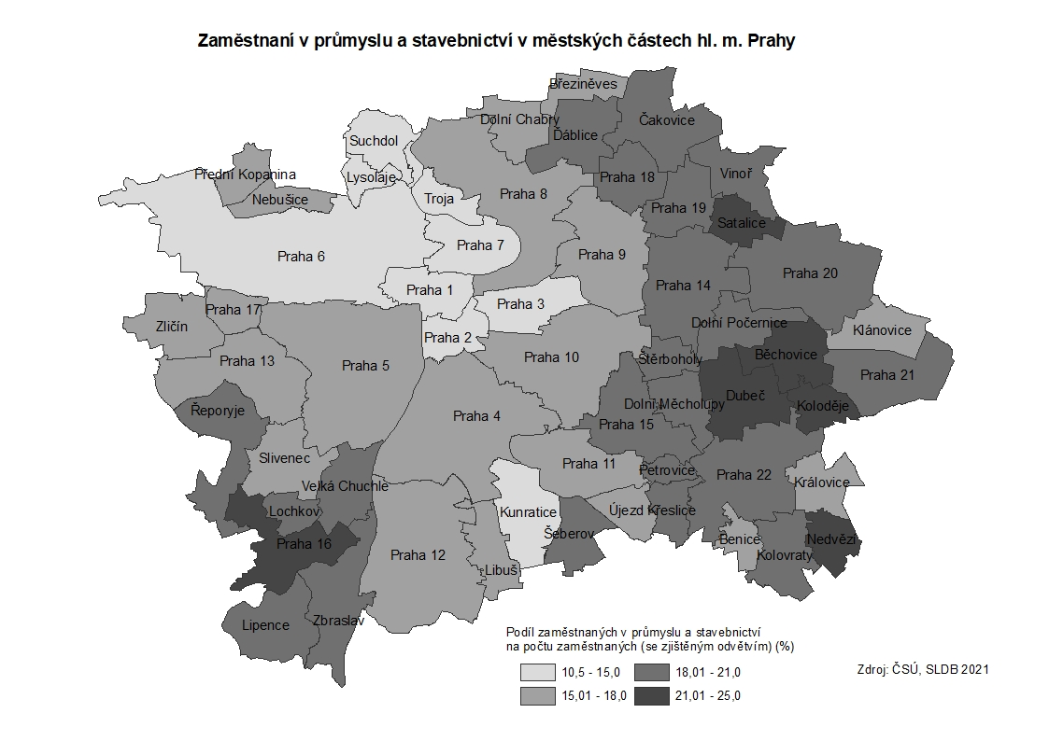

Nejvíce zaměstnaných v primárním sektoru měly Kraj Vysočina (7,1 %) a Jihočeský kraj (5,8 %), nejméně, kromě hl. m. Prahy (0,7 %), kraj Moravskoslezský (2,2 %).

**Graf 4.5 Zaměstnaní podle odvětví ekonomické činnosti a pohlaví v hl. m. Praze a ČR**   


**Tab. 4.3.1 Zaměstnaní podle věku a odvětví ekonomické činnosti v hl. m. Praze**



**Podle klasifikace CZ-NACE** našli zaměstnaní Pražané, u kterých bylo zjištěno odvětví ekonomické činnosti, uplatnění **nejčastěji v odvětvích velkoobchod a maloobchod; opravy a údržba motorových vozidel (12 %), profesní, vědecké a technické činnosti (11,5 %), informační a komunikační činnosti (10,1 %), průmysl (9,9 %) a zdravotní a sociální péče (7,5 %).** Naopak vzhledem k velkoměstskému charakteru Prahy jen 0,7 % zaměstnaných v hlavním městě spadalo do odvětví zemědělství, lesnictví a rybářství. Zastoupení jednotlivých odvětví se lišilo podle pohlaví, kdy muži i ženy přednostně působili v oborech pro ně typických. Poměrně v rovnováze byly podíly mužů a žen pracujících v odvětví velkoobchod a maloobchod; opravy a údržba motorových vozidel (muži 11,7 %, ženy 12,3 %) a také ubytování, stravování a pohostinství (muži 4,6 %, ženy 4,5 %). Příliš velký rozdíl nebyl ani v odvětví profesní, technické a vědecké činnosti (muži 10,6 %, ženy 12,5 %). Mezi odvětví s výraznou převahou mužů se řadily informační a komunikační činnosti (muži 13,8 %, ženy 6 %), průmysl (muži 12,6 %, ženy 6,9 %), stavebnictví (muži 9,9 %, ženy 1,7 %), doprava a skladování (muži 8,2 %, ženy 2,9 %). Naopak doménou žen se staly zdravotní a sociální péče (ženy 12 %, muži 3,4 %) a vzdělávání (ženy 10,9 %, muži 3,6 %).

**Graf 4.6** **Zaměstnaní podle odvětví ekonomické činnosti v hl. m. Praze a ČR** 

**V porovnání s ostatními kraji měla Praha nejvyšší podíl osob zaměstnaných v odvětví profesní, vědecké a technické činnosti (11,5 %) a také informační a komunikační činnosti (10,1 %)** a naopak nejnižší podíl osob zaměstnaných v průmyslových odvětvích a v zemědělství, lesnictví a rybářství. V odvětví profesní, vědecké a technické činnosti se na druhém místě s velkým odstupem umístil Jihomoravský kraj (6,1 %) a na třetí příčce kraj Středočeský (5,6 %), jen velmi nízké podíly zaměstnaných v tomto odvětví měly kraje Karlovarský (2,8 %) a Ústecký (3,1 %). Pořadí v odvětví informačních a komunikačních činností bylo velmi podobné. Podíly tohoto odvětví na celkovém množství zaměstnaných se zjištěným odvětvím se pohybovaly od 1,3 % (Karlovarský kraj) po 5,4 % (Jihomoravský kraj). Zatímco v hlavním městě pracoval v průmyslu jen přibližně každý desátý zaměstnaný, v ostatních krajích se podíl těchto pracovníků pohyboval mezi 24,7 % (Středočeský kraj) až po 36,7 % (Liberecký kraj). V zemědělství v Praze nepracovalo ani 1 % zaměstnaných, v nejvíce zemědělsky zaměřeném Kraji Vysočina zde našlo pracovní příležitost 7,1 % zaměstnaných.

**Graf 4.7 Zaměstnaní podle odvětví ekonomické činnosti a krajů**



**Mezi odvětví, kde se v hlavním městě uplatnilo nejvíce mužů, patřily informační a komunikační činnosti (13,8 % zaměstnaných), průmysl (12,6 %) a profesní, vědecké a technické činnosti (10,6 %).** Odvětví informační a komunikační činnosti a profesní, vědecké a technické činnosti stála v hlavním městě 8,3 p. b. a 5,9 p. b. nad celorepublikovým průměrem, průmysl naopak 21 p. b. pod celorepublikovým průměrem, přičemž hned v pěti krajích (Zlínském, Libereckém, Moravskoslezském, Pardubickém a v kraji Vysočina) pracovalo v některém průmyslovém oboru více než 40 % zaměstnaných mužů. Při pohledu na ostatní odvětví pracovali v porovnání s celorepublikovým průměrem pražští muži méně často v odvětví stavebnictví (1,6 p. b. pod celorepublikovým průměrem). Ve větší míře je ale bylo možné potkat v oblasti velkoobchod a maloobchod; opravy a údržba motorových vozidel (2 p. b. nad celorepublikovým průměrem), ubytování, stravování a pohostinství (1,8 p. b. nad celorepublikovým průměrem), vzdělávání (1 p. b. nad celorepublikovým průměrem) a zdravotní a sociální péče (0,7 p. b. nad celorepublikovým průměrem).  
  
**Pražanky,** na rozdíl od žen z jiných krajů, **pracovaly nejčastěji v odvětví profesní, vědecké a technické činnosti** (Praha **12,5 %** zaměstnaných, průměr ČR 6 %). Další tři velké skupiny pražských zaměstnaných žen patřily do odvětví **velkoobchod a maloobchod; opravy a údržba motorových vozidel (12,3 %), zdravotní a sociální péče (12 %) a vzdělávání (10,9 %).** Ve všech těchto třech odvětvích však Praha zaujala místo pod průměrem České republiky. Nejvyšší podíly v odvětví velkoobchod a maloobchod; opravy a údržba motorových vozidel měly zaměstnané ženy v Moravskoslezském, Zlínském a Středočeském kraji (14,2, resp. 14,1 %). Podobně v krajích Karlovarský, Královéhradecký a Moravskoslezský pracovalo ve zdravotní a sociální péči shodně 15,3 % žen (v Praze pouze 12 %). V odvětví vzdělávání měly nejvyšší podíl ženy zaměstnané v Olomouckém kraji (13 %), nejnižší v Praze a Karlovarském kraji (shodně 10,9 %). V Praze se ve větší míře než v ostatních krajích ženy vyskytovaly v odvětvích informační a komunikační činnosti (Praha 6 %, průměr ČR 2,2 %), peněžnictví a pojišťovnictví (Praha 5,2 %, ČR 2,9 %) nebo činnosti v oblasti nemovitostí (Praha 1,6 %, ČR 0,7 %). Naopak v odvětví průmyslu stála Praha s 6,9 % 13 p. b. pod celorepublikovým průměrem.

Velmi mladí lidé obou pohlaví ve věku 15-19 let v Praze pracovali především v odvětví velkoobchod a maloobchod; opravy a údržba motorových vozidel (muži 17 %, ženy 21 %) a ubytování, stravování a pohostinství (muži 16,7 %, ženy 19,3 %). Obchod a opravy a údržba motorových vozidel figurovaly v rámci prvních třech míst ve všech desetiletých věkových skupinách až do hranice 69 let u mužů a 59 let u žen. Pro věkovou kategorii 20-49 let měla mimořádný význam odvětví profesní, vědecké a technické činnosti a informační a komunikační činnosti. Pro zaměstnané mezi 50-69 lety nabyla na významu odvětví veřejná správa a obrana; povinné sociální zabezpečení, zdravotní a sociální péče a vzdělávání. Zaměstnaní ve věku 70-89 let působili nejčastěji v odvětvích profesní, vědecké a technické činnosti a vzdělávání.  
Muži ve věkovém rozmezí 40-69 let pracovali ve větší míře ve stavebnictví a ve zpracovatelském průmyslu, ženy ve vzdělávání a zdravotní a sociální péči. Ze zaměstnaných žen ve věku 60-69 let působila každá třetí právě v jednom z těchto dvou oborů.

## Zaměstnaní podle hlavních tříd zaměstnání a postavení v zaměstnání

**V třídění podle deseti hlavních tříd klasifikace zaměstnání CZ-ISCO převažovali v Praze specialisté (34,8 %), následovali techničtí a odborní pracovníci (20,7 %) a pracovníci ve službách a prodeji (12,9 %).** V Praze mělo k rozhodnému dni sčítání svůj obvyklý pobyt 49 052 zákonodárců a řídících pracovníků, 226 007 specialistů, 134 179 technických a odborných pracovníků nebo 59 550 úředníků. Klasifikace zaměstnání je založena na dvou hlavních principech, kterými jsou druh vykonávané práce a úroveň dovedností. Skladba zaměstnaných souvisí se strukturou podniků, které se v jednotlivých regionech nacházejí. Praha má v tomto směru velmi specifické postavení, protože zde sídlí vláda, parlament, ústřední státní orgány, velká část státních institucí, centrály mnoha velkých firem, město je významným centrem vysokého školství, je zde umístěna řada nemocnic a dalších zařízení kladoucích velké nároky na kvalifikaci zaměstnaných. Všechny tyto faktory se projevily při porovnání s ostatními kraji. Více než třetinu zaměstnaných tvořili v Praze specialisté (34,8 % - tj. 13,8 p. b. nad celorepublikovým průměrem), mezi které patří např. právníci, lékaři, různí vědečtí pracovníci, architekti, auditoři nebo učitelé. Přibližně každý pátý zaměstnaný z celkového počtu zaměstnaných se zjištěnou hlavní třídou zaměstnání spadal v hlavním městě do kategorie techničtí a odborní pracovníci, jejichž příkladem jsou technici a mistři z různých oborů, operátoři velínů nebo zdravotní laboranti. I v této skupině převyšovala Praha celorepublikový průměr (o 2,5 p. b.). Více než v celorepublikovém průměru byli v Praze zastoupeni i úředníci (Praha 9,2 %, ČR 7,8 %) a zcela mimořádný byl podíl zákonodárců a řídících pracovníků (Praha 7,6 %, ČR 5,6 %). Vyšší podíly poslední jmenované skupiny zaměstnaných měly i kraje Středočeský (odkud se do Prahy za prací hojně dojíždí) a Jihomoravský. Praha měla naopak v porovnání s ostatními kraji podstatně nižší podíly zaměstnaných ve třídách obsluha strojů a zařízení, montéři (Praha 4,9 %, ČR 13,7 %) nebo řemeslníci a opraváři (Praha 6,2 %, ČR 12,9 %).  
 **Tab. 4.4.1 Zaměstnaní podle hlavních tříd zaměstnání a ekonomické aktivity v hl. m. Praze**



V Praze, ale i v České republice jako celku, se projevily i genderové rozdíly. Do třídy zákonodárci a řídící pracovníci patřilo v Praze 9,2 % zaměstnaných mužů se zjištěnou hlavní třídou zaměstnání, ale pouze 5,7 % žen. Z celkového množství zákonodárců a řídících pracovníků tak žen byla v Praze pouze o něco více než třetina (36,1 %). Pražské ženy byly zaměstnané především ve třídě specialisté (36,9 %), techničtí a odborní pracovníci (22,5 %), pracovníci ve službách a prodeji (15,6 %) a úředníci (12,4 %).   
Muži v hlavním městě pracovali taktéž především ve třídách specialisté (32,9 %) a techničtí a odborní pracovníci (18,9 %). Méně mužů se uplatnilo ve třídě úředníci (6,2 %) a pracovníci ve službách a prodeji (10,6 %). Mnohem častěji než ženy naopak patřili do tříd řemeslníci a opraváři (muži 10,8 %, ženy 1,3 %) nebo obsluha strojů a zařízení, montéři (muži 8,1 %, ženy 1,4 %).  
V Praze ženy výrazně převládaly mezi úředníky (64,6 %), pomocnými a nekvalifikovanými pracovníky (57,6 %) a pracovníky ve službách a prodeji (57,5 %). Jako převážně mužské třídy lze v hlavním městě charakterizovat kategorie řemeslníci a opraváři (90 % mužů), obsluha strojů a zařízení, montéři (85,9 %), zaměstnanci v ozbrojených silách (81,4 %), kvalifikovaní pracovníci v zemědělství, lesnictví a rybářství (64,6 %) a zákonodárci a řídící pracovníci (63,9 %).

**Graf 4.8 Zaměstnaní podle hlavních tříd zaměstnání a pohlaví v hl. m. Praze**   
(ze zjištěných hodnot)

V ostatních krajích byly trendy obdobné, Praha měla ale svá specifika. Jako zákonodárci a řídící pracovníci se ženy uplatnily nejčastěji v Karlovarském kraji (40,1 %), nejméně naopak v Kraji Vysočina (32,1 %). Praha měla prakticky vyvážený poměr mezi mužskými a ženskými specialisty. V ostatních krajích v této třídě převažovaly ženy – nejvýrazněji opět v Karlovarském kraji (65,6 %). Úřednická povolání byla doménou žen celorepublikově, nejvyšší podíl žen-úřednic měl kraj Zlínský (69 %). Praha měla nejvyšší podíl mužů pracujících ve službách a prodeji (42,5 % - tedy 7.1 p. b. nad celorepublikovým průměrem). Podíl žen ve třídě řemeslníci a opraváři byl v hlavním městě ze všech krajů nejnižší (10 %), nejčastěji se těmto profesím věnovaly ženy v Karlovarském kraji (16,7 %). Třída obsluha strojů a zařízení, montéři měla nejnižší podíl ženské složky opět v Praze (14,1 %), avšak v pěti krajích – Plzeňském, Libereckém, Královéhradeckém, Zlínském a v Kraji Vysočina - přesáhla dokonce 30 %. Pomocné a nekvalifikované práce zbývaly ve všech krajích převážně na ženy – od 55 % ve Středočeském kraji až po 61,4 % v kraji Moravskoslezském.

**Tab. 4.4.2 Zaměstnaní podle pohlaví a postavení v zaměstnání v hl. m. Praze**

**Zaměstnané osoby** se zjištěným postavením v zaměstnání se dělí **do tří skupin – na zaměstnance, zaměstnavatele a osoby pracující na vlastní účet.** Kategorie **zaměstnanců** čítala v Praze **517 049** zaměstnaných. **Podíl** zaměstnanců na celkovém množství osob se zjištěným postavením v zaměstnání v Praze činil **78,7 %**, **každý pátý zaměstnaný pracoval na vlastní účet** a zcela minoritní skupinou byli zaměstnavatelé (0,6 %). Zaměstnavateléjsou podnikatelé se zaměstnanci. Osoby pracující na vlastní účet jsou podnikatelé bez zaměstnanců.

**Graf 4.9 Zaměstnaní podle postavení v zaměstnání v hl. m. Praze a ČR**

Praha měla mezi kraji nejnižší podíl zaměstnanců a nejvyšší podíl podnikatelů.

Struktura zaměstnaných obou pohlaví se přitom dost výrazně lišila. Přestože zaměstnanci převažovali na obou stranách, bylo pro ženy mnohem typičtější nechat se zaměstnat, než pro muže. Do kategorie zaměstnanců patřilo 83,9 % žen ve srovnání se 73,9 % mužů. A naopak mužů pracujících na vlastní účet byla plná čtvrtina oproti pouhým 15,6 % žen.

Ve všech věkových kategoriích (pětiletých věkových skupinách) převažovali k rozhodnému okamžiku sčítání 2021 mezi zaměstnanými v Praze zaměstnanci. Při porovnání struktury zaměstnaných je patrné, že existuje **souvislost s věkem**. **Nejvíce** byla **kategorie zaměstnanců** **zastoupena** u tří nejmladších skupin zaměstnaných – **ve věku od 15 do 29 let** byli v jednotlivých pětiletých věkových skupinách zastoupeni v rozmezí 82,2-84,5 %. Ve věku mezi 30 a 64 lety tvořili zaměstnanci v průměru přibližně 79 %, u nejstarších věkových kategorií podíl zaměstnanců postupně klesal až na 63,5 %. Poněkud odlišná byla situace u žen a mužů. **Mezi muži** byl celkově **nižší podíl zaměstnanců** (muži 73,9 %, ženy 83,9 %) **a vyšší podíl osob pracujících na vlastní účet** (muži 25,3 %, ženy 15,6 %). Tento jev je zřetelný ve všech pětiletých věkových skupinách. Již ve věkové skupině 15-19 let tvořily 20,5 % zaměstnaných mužů se zjištěným postavením v zaměstnání osoby pracující na vlastní účet, takto podnikajících mladých žen bylo v Praze ale jen 9,4 %. Ve věku 15 až 64 let bylo v postavení osob pracujících na vlastní účet 24,6 % zaměstnaných pražských mužů, ale jen 14,9 % žen. Detailnější pohled na pětileté věkové skupiny ukázal velmi podobné rozdíly mezi oběma pohlavími napříč věkem.

**Graf 4.10 Zaměstnaní podle postavení v zaměstnání a pohlaví v hl. m. Praze**

**Tab. 4.4.3 Zaměstnaní podle postavení v zaměstnání v hl. m. Praze, Středočeském kraji a ČR**



**Tab. 4.4.4 Zaměstnaní podle postavení v zaměstnání a věku v hl. m. Praze**



I přes výraznou převahu zaměstnanců ve skupině zaměstnaných osob v českém hlavním městě měla **Praha** v porovnání s ostatními kraji nejnižší podíl zaměstnanců a **nejvyšší podíl osob pracujících na vlastní účet v republice.** Druhý nejnižší podíl zaměstnanců (82,8 %) a druhý nejvyšší podíl osob pracujících na vlastní účet měl Středočeský kraj (16,1 %). Nejvíce se nechávali zaměstnávat lidé v krajích Moravskoslezském, Ústeckém a Olomouckém, kde podíl zaměstnanců překročil 86 % a podíl osob pracujících na vlastní účet se pohyboval pouze mezi 12-12,7 %. Vyšší preference možnosti pracovat na vlastní účet ze strany mužů byla typická pro všechny kraje. V polovině krajů přesáhl podíl žen-zaměstnankyň na celkovém počtu zaměstnaných žen se zjištěným postavením v zaměstnání 90 %. Podíl žen-zaměstnankyň v Praze ležel 5,3 p. b. pod celorepublikovým průměrem. Nejméně se od sebe odlišovalo chování žen a mužů pracujících na vlastní účet v Plzeňském a Moravskoslezském kraji – v obou činil rozdíl mezi podílem takto podnikajících mužů a žen 7,6 p. b., nejvíce v Kraji Vysočina, kde byl podíl mužů pracujících na vlastní účet v porovnání s ženami o 10,3 p. b. vyšší.  
Velmi nízké zastoupení mezi zaměstnanými měli ve všech krajích zaměstnavatelé – nejméně obvyklá byla tato forma postavení v zaměstnání v Praze (0,6 %), ve všech ostatních krajích podíl zaměstnavatelů přesáhnul 1 % s maximem v Karlovarském kraji (1,4 %).

**Kartogram 4.6 Podnikatelé v městských částech hl. m. Prahy**

V Praze bylo v roce 2021 sečteno **140 179 podnikatelů**. Více než 25 % podnikatelů na celkovém počtu zaměstnaných se zjištěným postavením v zaměstnání bylo sečteno pouze v sedmi městských částech. Nejvyšší podíl podnikatelů měly městské části Praha-Benice (32,6 %), Praha 1 (31,1 %) a Praha-Troja (29,2 %). Nejméně podnikaví byli zaměstnaní v Praze-Petrovicích (16,1 %), v Praze 17 (16,6 %) a v Praze 14 (16,7 %). Zaměstnané ženy nejčastěji patřily mezi podnikatelky v Praze 1 (27,5 %), jediná městská část, kde podíl podnikajících žen nedosáhnul ani na 10 %, byla Praha-Benice.   
Většina podnikatelů patřila v oblasti dosaženého vzdělání buď mezi vysokoškoláky, nebo uvedla úplné střední vzdělání s maturitou (včetně nástavbového a pomaturitního studia). Nadpoloviční většina vysokoškoláků byla sečtena mezi podnikateli ve věkových skupinách 30-39 let a 70 a více let, nejméně jich bylo mezi podnikateli ve věku 50-59 let (32,2 %). V této věkové skupině bylo v porovnání s ostatními věkovými kategoriemi nejvíce podnikatelů se středním vzděláním včetně vyučení bez maturity (25,1 %). **Osoby pracující na vlastní účet v Praze podnikaly nejčastěji v odvětvích profesní vědecké a technické činnosti (21,2 %)**, informační a komunikační činnosti (14,2 %) a stavebnictví (11,8 %). V odvětví profesní, vědecké a technické činnosti měly vysoké zastoupení (mezi 20 a 29,3 %) všechny věkové skupiny s výjimkou kategorie 50-59 let (16 %). V odvětví informačních a komunikačních činností podnikala hlavně mladší generace mezi 18-39 lety, v odvětví stavebnictví naopak lidé mezi 40-69 lety.   
**Zaměstnavatelé** v Praze podnikali zejména **v odvětví zdravotní a sociální péče (20,8 %)**, přičemž tomuto oboru se věnovala především starší generace nad 60 let (35 % ze zaměstnavatelů v této věkové skupině). Druhým nejsilněji zastoupeným odvětvím, kde působili podnikatelé se zaměstnanci, byl velkoobchod a maloobchod; opravy a údržba motorových vozidel (19,4 %), třetím profesní, vědecké a technické činnosti (15,8 %).   
  
**Tab. 4.4.5 Podnikatelé podle nejvyššího dosaženého vzdělání a věku v hl. m. Praze**

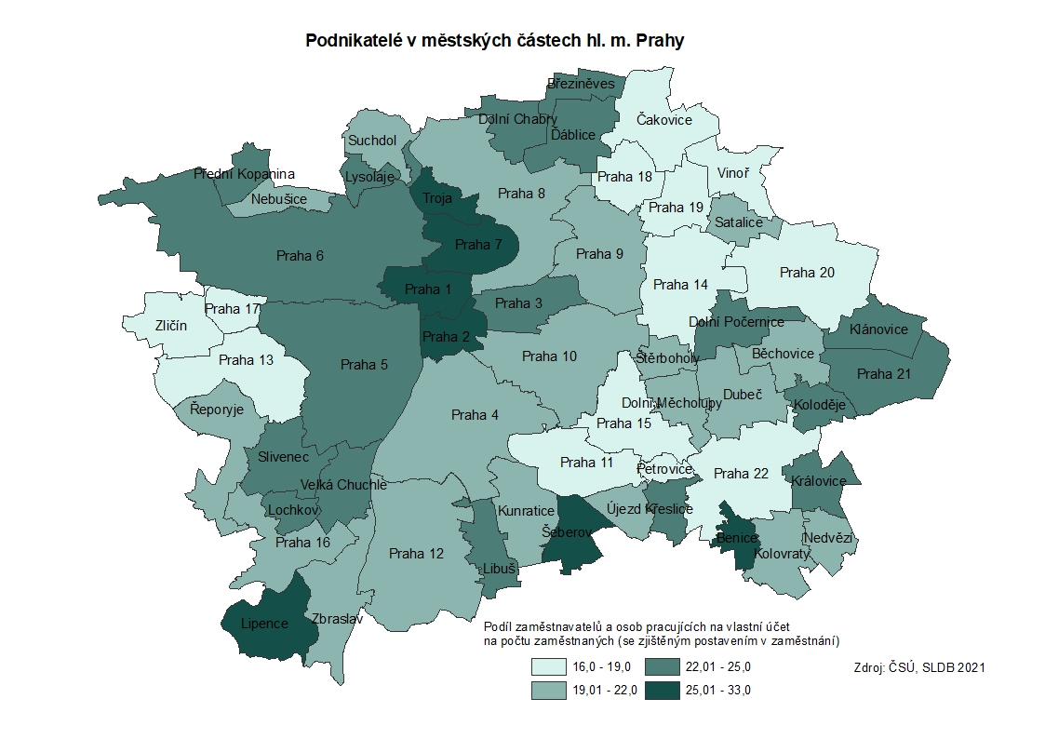



## Ekonomická aktivita žen

Ekonomickou aktivitu žen ovlivňuje celá řada faktorů, mezi něž patří v první řadě počet žen v produktivním věku, počet dětí a následná péče o ně a nejvyšší dokončené vzdělání. V Praze z celkového množství žen se zjištěnou ekonomickou aktivitou jich k rozhodnému okamžiku sčítání **363 200** patřilo do kategorie **pracovní síla**, **mimo pracovní sílu** se nacházelo **295 121 žen** (včetně dívek mladších než 15 let). Více než polovina (55,2 %) pražských žen se zjištěnou ekonomickou aktivitou tak patřila do kategorie pracovní síla, což byl jev při srovnání krajů v České republice ojedinělý. V ostatních krajích se tato hodnota pohybovala v rozmezí   
45,6-48,9 %. **Míra ekonomické aktivity žen** (podíl počtu zaměstnaných a nezaměstnaných žen na počtu všech žen ve věku 15 a více let se zjištěnou ekonomickou aktivitou) dosáhla v Praze na **64,7 %**, nejvíce ze všech krajů. Druhou nejvyšší míru ekonomické aktivity měly ženy ve Středočeském kraji (59,3 %), nejnižší ve Zlínském kraji (53,9 %) a v Kraji Vysočina (54 %).  
V třídění podle zjištěného rodinného stavu byl nejvyšší podíl žen mimo pracovní sílu ve skupině žen ovdovělých (Praha 80,5 %, ČR 85,6 %), což souvisí s tím, že přibližně tři čtvrtiny pražských i českých vdov dosáhly věku 70 a více let. Nejnižší podíl žen mimo pracovní sílu byl v Praze zjištěn u žen svobodných (25,7 %), z nichž byla téměř polovina mladší než 30 let. Z žen vdaných a rozvedených jich v Praze stála mimo pracovní sílu shodně přibližně třetina. V České republice jako celku se situace trochu lišila - nejnižší podíl skupiny mimo pracovní sílu měly ženy rozvedené (32,8 %). Nejvyšší podíl nezaměstnaných žen byl, jak v Praze (5,3 %), tak v České republice (7,8 %), mezi ženami svobodnými.

**Tab. 4.5.1 Ženy ve věku 15 a více let podle ekonomické aktivity, postavení v zaměstnání a počtu živě narozených dětí v hl. m. Praze**



Z celkového množství žen, které tvořily pražskou pracovní sílu, jich byla převážná většina zaměstnaných (95,4 %). **Zaměstnaných žen bylo v Praze 346 641, nezaměstnaných** pouze **16 559**. **Míra zaměstnanosti** žen v hlavním městě (podíl počtu zaměstnaných žen na počtu všech žen ve věku 15 a více let se zjištěnou ekonomickou aktivitou) dosáhla na **61,7 %**.   
**Stěžejní složku zaměstnaných žen v Praze**, u nichž bylo zjištěno postavení v zaměstnání, tvořily **zaměstnankyně (83,9 %)**. V postavení osoby pracující na vlastní účet bylo 15,6 % žen a pouze 0,5 % připadlo na zaměstnavatelky. Zaměstnankyně přitom převažovaly ve všech třídách zaměstnání.   
Absolutně nejvíce žen pracujících na vlastní účet patřilo do třídy specialisté (17 878). Vyšší podíly žen pracujících na vlastní účet měly třídy kvalifikovaní pracovníci v zemědělství, lesnictví a rybářství (27,8 %), řemeslníci a opraváři (26 %) a pomocní a nekvalifikovaní pracovníci (19,2 %).   
**Hlavní skupinu tzv. ostatních zaměstnaných žen (79,1 %) doplnily pracující důchodkyně (11,6 %), pracující žákyně a studentky (7,6 %) a ženy na mateřské dovolené (1,7 %).**   
Ze statistik vyplývá, že každá přibližně čtvrtá důchodkyně v Praze pracovala (v ČR přibližně každá šestá). Nezřídka však na tuto skupinu zaměstnaných žen zbývala práce nekvalifikovaná – ve třídě pomocní a nekvalifikovaní pracovníci v Praze činil podíl pracujících seniorek 22,2 %. Častěji se pracující důchodkyně vyskytovaly i ve třídě úřednice (11,5 % z celkového množství žen pracujících v této třídě) a řemeslníci a opraváři (10,1 %). Z hlediska odvětví ekonomické činnosti bylo pracující důchodkyně nejčastěji vidět v oblasti nemovitostí (21,9 % z celkového množství žen zaměstnaných v této oblasti) a v odvětví administrativních a podpůrných činností (17,4 %).  
Nejvyšší podíly žen na mateřské dovolené v hlavním městě měly třídy specialisté (1,9 %) a zákonodárci a řídící pracovníci (1,7 %), naopak pouze 0,2 % žen na mateřské dovolené bylo sečteno mezi pomocnými a nekvalifikovanými pracovnicemi.   
Nejobvyklejšími činnostmi pro přivýdělek pražských studentek byly kulturní, zábavní a rekreační činnosti (13,2 % z celkového množství žen pracujících v tomto odvětví), profesní, vědecké a technické činnosti (10,8 %) a ubytování, stravování a pohostinství (10,3 %).  
  
V postavení **mimo pracovní sílu** se v Praze v rozhodný okamžik sčítání nacházelo **198 308 žen** **(44,8 %) ve věku 15 a více let** (pro úplnost do kategorie mimo pracovní sílu patřilo i dalších 96 813 dívek mladších 15 let). Skupina mimo pracovní sílu zahrnuje zejména nepracující důchodkyně (131 021), nepracující žákyně a studentky (83 369) a ženy na rodičovské dovolené (23 698).  
Právě péče o děti a rodinu obecně je pro ženy v jejich pracovním uplatnění nejvíce limitujícím faktorem. Méně často než muže najdeme ženy ve vedoucích pozicích nebo mezi podnikatelkami. **Pražské ženy ve věku 15 a více let měly v průměru 1,2 dítěte, ženy v celé České republice 1,6 dítěte** (započítány jsou všechny živě narozené děti). Nejvíce dětí připadalo v průměru na ženy v postavení zaměstnavatelky (Praha 1,6 dítěte, ČR 1,8 dítěte). Průměrný počet dětí u zaměstnankyň a žen pracujících na vlastní účet se prakticky nelišil (1,1 a 1,2 dítěte v Praze a 1,5 dítěte v ČR). Zaměstnané ženy se zjištěným počtem živě narozených dětí v Praze byly nejčastěji bezdětné (38 %), třetina žen měla dvě děti a 21,8 % jedno dítě. V České republice jako celku tvořily největší skupinu zaměstnaných žen ty se dvěma dětmi (43,5 %), přibližně čtvrtina žen byla bezdětná a téměř pětina měla jedno dítě. Pouze 6,2 % z pražských zaměstnaných žen mělo děti tři a zanedbatelných 1,1 % čtyři a více dětí. V České republice byly případy zaměstnaných žen s více dětmi častější – tři děti mělo 9,9 % z nich a čtyři a více dětí 2,2 % žen.  
Z  jednotlivých skupin zaměstnaných žen vybočovaly v Praze i České republice jako celku pouze zaměstnavatelky, které měly více dětí než ostatní skupiny. V Praze prakticky polovina z nich měla děti dvě, 27,7 % jedno dítě a 9,6 % tři děti, v České republice dokonce 54,9 % mělo dvě děti a 12,4 % děti tři. Jenom 11,6 % zaměstnavatelek v Praze a 8,6 % v ČR představovaly ženy bezdětné.  
Ve skupině nezaměstnaných žen byl v porovnání s jednotlivými kategoriemi zaměstnaných nejvyšší podíl bezdětných žen (Praha 39,9 %, ČR 27,9 %) i žen se čtyřmi a více dětmi (Praha 2,8 %, ČR 7,5 %).

**Míra ekonomické aktivity žen** byla výrazně ovlivněna počtem živě narozených dětí. **S rostoucím počtem živě narozených dětí klesala.** Nejvyšší míru ekonomické aktivity měly v Praze ženy bezdětné (74,6 %). U žen s jedním dítětem už byla míra ekonomické aktivity pouze 61,8 %, rozdíl mezi ženami se dvěma (59,6 %) a se třemi dětmi (59 %) byl zcela bezvýznamný. U žen se čtyřmi a více dětmi dosáhla míra ekonomické aktivity pouze na 55,4 %. Rovněž v České republice platilo, že čím více dětí ženy měly, tím nižší byla jejich míra ekonomické aktivity – od 63,5 % u žen bezdětných po 42,4 % u žen se čtyřmi a více dětmi.

**Graf 4.11 Míra ekonomické aktivity žen podle věku a počtu živě narozených dětí v hl. m. Praze**   
(ze zjištěných hodnot)



Míra ekonomické aktivity podle počtu živě narozených dětí byla v Praze nejvyšší ve skupině 45-49 let (93,9 %) a 50-59 let (92,5 %). V jednotlivých pětiletých věkových skupinách až do 44 let byla míra ekonomické aktivity nejvyšší u žen bezdětných.  U žen ve věku 25 až 39 let platilo, že s rostoucím počtem dětí klesá míra ekonomické aktivity. U velmi mladých žen mezi 15 až 24 lety byla míra ekonomické aktivity žen se třemi a více dětmi vyšší než u žen se dvěma (o 8,7 p. b.) nebo jedním dítětem (o 2,9 p. b.).